## 银行业务系统

## 1 案例分析

### 1.1 需求概述

某银行是一家民办的小型银行企业，现有十多万客户。公司将为该银行开发一套管理系统，对银行日常的业务进行计算机管理，以保证数据的安全性，提高工作效率。

系统要求完成客户要求的功能要求，运行稳定。

### 1.2 问题分析

通过和银行柜台人员的沟通交流，确定该银行的业务描述如下：

1. 银行为客户提供了各种银行存取款业务，详见表1。

表1 银行存取款业务

|  |  |
| --- | --- |
| **业 务** | **描 述** |
| 活期 | 无固定存期，可随时存取，存取金额不限的一种比较灵活的存款 |
| 定活两便 | 事先不约定存期，一次性存入，一次性支取的存款 |
| 通知 | 不约定存期，支取时需提前通知银行，约定支取日期和金额方能支取的存款 |
| 整存整取 | 选择存款期限，整笔存入，到期提取本息的一种定期储蓄。银行提供的存款期限有1年、2年和3年 |
| 零存整取 | 一种事先约定金额，逐月按约定金额存入，到期支取本息的定期储蓄。银行提供的存款期限有1年、2年和3年 |
| 转帐 | 办理同一币种帐户的银行卡之间互相划转 |

1. 每个客户凭个人身份证在银行可以开设多个银行卡帐户。开设帐户时，客户需要提供的开户数据如表2所示。

表2 开设银行卡帐户的客户信息

|  |  |
| --- | --- |
| **数 据** | **说 明** |
| 姓名 | 必须提供 |
| 身份证号 | 唯一确定用户。由17位数字和1位数字或字符组成。 |
| 联系电话 | 分为座机号码和手机号码  ›座机号码由数字和“-”构成，有以下两种格式。  ◆XXX—XXXXXXXX  ◆XXXX—XXXXXXXX  ›手机号码由11位数字组成 |
| 居住地址 | 可以选择 |

1. 银行为每个帐户提供一个银行卡，每个银行卡可以存入一种币种的存款。银行保存帐户的信息如表3所示。

表3 银行卡帐户信息

|  |  |
| --- | --- |
| **数 据** | **说 明** |
| 卡号 | 银行的卡号由16位数字组成。其中：一般前8位代表特殊含义，如某总行某支行等。假定该行要求其营业厅的卡号格式为：6227 2666 XXXX XXXX，后面8位是随机产生且唯一。每4位号码后有空格 |
| 密码 | 由6位数字构成，开户时默认为“888888” |
| 币种 | 默认为RMB，该银行目前尚未开设其他币种存款业务 |
| 存款类型 | 必须选择 |
| 开户日期 | 客户开设银行卡帐户的日期，默认为当日 |
| 开户金额 | 客户开设银行卡帐户时存入的金额 |
| 余额 | 客户帐户目前剩余的金额 |
| 是否挂失 | 默认为“否” |

4．客户持卡在银行柜台或ATM机上输入密码，经系统验证身份后办理存款、取款和转帐等银行业务。

5．银行在为客户办理存取款业务时，需要记录每一笔交易。交易信息表如表4所示。

表4 银行卡交易信息

|  |  |
| --- | --- |
| **数 据** | **说 明** |
| 卡号 | 银行的卡号由16位数字组成 |
| 交易日期 | 交易时的日期和时间 |
| 交易金额 | 必须大于0 |
| 交易类型 | 包括存入和支取两种 |
| 备注 | 对每笔交易作必要的说明 |

6．该银行要求这套软件实现银行客户的开户、存款、取款、转帐和余额查询等业务，使银行储蓄业务方便、快捷，同时保证银行业务数据的安全性。

7．为了使开发人员尽快了解银行业务，该银行提供了银行卡手工帐户和存取款单据的样本数据，以供项目开发参考。详见表5和表6。

表5 银行卡手工帐户信息

|  |  |
| --- | --- |
| 帐户姓名 | 王小利 |
| 身份证号 | 110103195412236346 |
| 联系电话 | 0579-68837215 |
| 住址 | 山东济南市小郭乡 |
| 卡号 | 6227 2666 1010 5112 |
| 存款类型 | 定期一年 |
| 开户日期 | 2010-11-13 15:30:12 |
| 开户金额 | ￥1.00 |
| 余额 | ￥1,5132.19 |
| 密码 | 991248 |
| 帐户状态 |  |

|  |  |
| --- | --- |
| 帐户姓名 | 赵家平 |
| 身份证号 | 410103600115346 |
| 联系电话 | 15801112309 |
| 住址 | 北京市昌平区 |
| 卡号 | 6227 2666 1822 6631 |
| 存款类型 | 活期 |
| 开户日期 | 2011-08-21 09:10:11 |
| 开户金额 | ￥1.00 |
| 余额 | ￥983.89 |
| 密码 | 367542 |
| 帐户状态 | 挂失 |

表6 银行卡交易信息

|  |  |  |  |  |  |
| --- | --- | --- | --- | --- | --- |
| 交易日期 | 交易类型 | 卡号 | 交易金额 | 余额 | 终端机编号 |
| 2011-11-21 09:21:16 | 存入 | 6227 2666 1010 5112 | ￥4,000.00 | ￥4,200.00 | 1101 |
| 2011-12-13 21:18:21 | 存入 | 6227 2666 1010 5112 | ￥1,000.00 | ￥5,200.00 | 1305 |
| 2011-12-19 10:36:37 | 支取 | 6227 2666 7173 8982 | ￥100.00 | ￥460.00 | 2104 |
| 2012-01-01 11:08:09 | 支取 | 6227 2666 9989 8112 | ￥2,500.00 | ￥1,000.00 | 4482 |
| 2012-01-01 13:01:01 | 存入 | 6227 2666 9331 9007 | ￥1,000.00 | ￥5,800.71 | 9803 |
| 2012-01-01 15:17:16 | 支取 | 6227 2666 1010 5112 | ￥4,000.00 | ￥1,200.00 | 1101 |
| 2012-01-02 08:09:03 | 存入 | 6227 2666 9989 8112 | ￥5,000.00 | ￥6,000.00 | 1305 |
| 2012-01-02 09:01:02 | 存入 | 6227 2666 1822 6631 | ￥100.00 | ￥1,083.89 | 1101 |
| 2012-03-09 13:15:31 | 支取 | 6227 2666 1822 6631 | ￥300.00 | ￥783.89 | 4482 |

任务：

### 13.2.1 数据库设计

1.创建银行业务系统E-R图

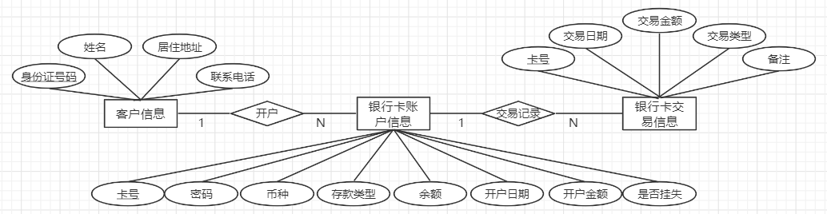

2.将E-R图转换为关系模式

实体类型转换：

客户信息（身份证号，姓名，联系电话，居住地址）

银行卡账户信息（卡号，密码，币种，存款类型，余额，挂失状态，开户日期，开户金额）

银行交易信息（卡号，交易日期，交易金额，交易类型，备注）

联系类型转换：

开户（身份证信息，卡号）

交易记录（卡号）

3.规范数据库设计

4.设计表结构

|  |  |  |  |
| --- | --- | --- | --- |
| 银行开户-客户信息表-**userInfo** | | | |
| 字段名称 | 数据类型 | 含义 | 说明 |
| customerID | int | 客户编号 | 自动增量，从1开始，主键 |
| PID | char | 身份证号 | 必填，由17位数字和1位数字或字符组成，唯一约束 |
| name | varchar | 客户名 | 必填 |
| telephone | varchar | 电话 | 必填，  ①座机号码由数字和“-”构成，有以下两种格式。  ◆XXX—XXXXXXXX ◆XXXX—XXXXXXXX  ②手机号码由11位数字组成 |
| address | varchar | 居住地址 | 可选项 |

|  |  |  |  |
| --- | --- | --- | --- |
| 银行卡账户信息表-**cardInfo** | | | |
| 字段名称 | 数据类型 | 含义 | 说明 |
| cardID | char | 卡号 | 必填，主键，格式必为6227 2666 XXXX XXXX |
| password | char | 密码 | 必填，默认888888，6位 |
| curID | varchar | 币种 | 必填，默认RNB |
| savingID | int | 存款类型 | 必填 |
| openDate | datetime | 开户日期 | 默认当日 |
| openMoney | double | 开户金额 | 当前金额 |
| balance | double | 余额 | 剩余余额 |
| isReportLoss | char | 挂失状态 | 默认“否” |
| customerID | int | 客户编号 | 必填，外键 |

|  |  |  |  |
| --- | --- | --- | --- |
| 银行账户-交易信息表-trade**Info** | | | |
| 字段名称 | 数据类型 | 含义 | 说明 |
| charID | varchar | 卡号 | 16位，外键 |
| tradeDate | varchar | 交易日期 | 必填，默认当前系统时间 |
| tradeMoney | varchar | 交易金额 | 必填，必须大于0 |
| tradeType | varchar | 交易类型 | 必填，存取 |
| tradeRemarks | varchar | 备注 | 交易类型和金额说明 |
| machin | char | 终端机编号 | 银行终端机编号 |

|  |  |  |  |
| --- | --- | --- | --- |
| 存款类型表--deposit | | | |
| 字段名称 | 数据类型 | 含义 | 说明 |
| savingID | int | 存款类型编号 | 自动增量从1开始，主键 |
| savingName | varchar | 存款类型名称 | 必填非空 |
| descript | varchar | 描述 | 可选 |

### 13.2.2 创建库、创建表、创建约束

1. 创建数据库

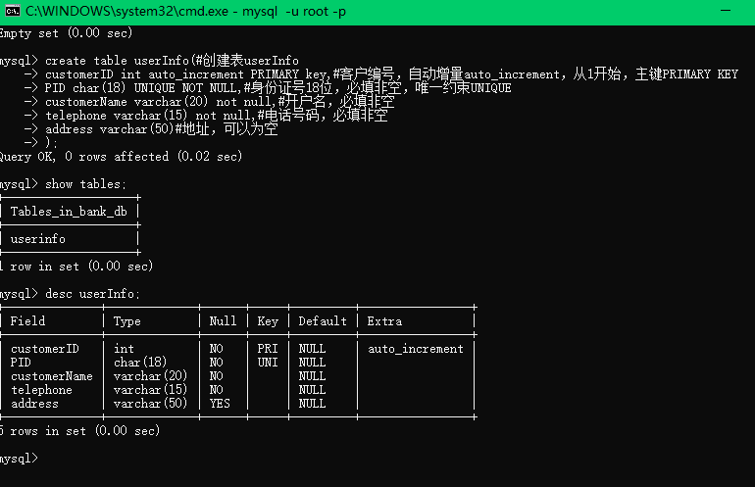

1. 创建表
2. 添加约束

**13.2.3 插入测试数据**

**13.2.4 编写SQL语句实现银行的日常业务**

1.修改客户密码

2.办理银行卡挂失

3.查询本周开户信息

4.查询本月交易金额最高的卡号

5.查询挂失客户

6.催款提醒业务

任务描述

根据某种业务（如代缴电话费，代缴手机费等）的需要，每个月末，查询出发现客户帐上余额少于200元，由银行统一致电催款。

**13.2.5 创建、使用视图**

创建视图：查询银行卡信息

创建视图：查看交易信息

**13.2.6 使用事务和存储过程实现业务处理**

1.完成存款或取款业务

任务描述

⑴ 根据银行卡号和交易金额,实现银行卡的存款和取款业务。

⑵ 每一笔存款、取款业务都要记入银行交易帐，并同时更新客户的存款余额.

⑶ 如果是取款业务，在记帐之前，要看看余额是不是小于0。如果是，说明余额不够取，则取消本次取款操作。

任务要求

编写一个存储过程完成存款和取款业务，并调用存储过程进行取钱或存钱的测试。测试数据是：张三的卡号支取300元，李四的卡号存入500元。

提示

存储过程中使用事务，以保证数据操作的一致性。取款之后，如果余额小于0，则回滚事务。

2.产生随机卡号

任务描述

创建存储过程产生8位随机数字，与前8位固定的数字“6227 2666”连接，生成一个由16位数字组成的银行卡号，并输出。

提示

使用随机函数生成银行卡后8位数字。

随机函数的用法：

RAND（随机种子）

将产生0～1的随机数，要求每次的随机种子不一样。为了保证随机种子每次都不相同，一般采用的算法是：

随机种子=当前的月份数×100000+当前的分钟数×1000+当前的秒数×100

产生了0～1的随机数后，取小数点后8位，即0.xxxxxxxx

3. 统计银行资金流通余额和盈利结算

任务描述

存入代表资金流入，支取代表资金流出。

计算公式：资金流通金额=总存入金额-总支取金额

假定存款利率为千分之三，贷款利率为千分之八。

计算公式：盈利结算=总支取金额×0.008-总存入金额×0.003

提示

定义两个变量存放总存入金额和总支取金额。使用sum()函数进行汇总，使用转换函数convert()。

4. 利用事务实现转帐

任务描述

使用事务和存储过程实现转帐业务。操作步骤如下：

⑴ 从某一个帐户中支取一定金额的存款。

⑵ 将支取金额存入到另一个指定的帐户中。

(3)将交易信息保存到交易表中。